**TRAVAUX DIRIGES**

**1.** Quelles seront les valeurs des variables A et B après exécution des instructions suivantes ?

**Variables** A, B **: Entier**

**Début**

A ← 1

B ← A + 3

A ← 3

**Fin**

**2.** Quelles seront les valeurs des variables A, B et C après exécution des instructions suivantes ?

**Variables** A, B, C **: Entier**

**Début**

A ← 5

B ← 3

C ← A + B

A ← 2

C ← B – A

**Fin**

**3.** Quelles seront les valeurs des variables A et B après exécution des instructions suivantes ?

**Variables** A, B : **Entier**

**Début**

A ← 5

B ← A + 4

A ← A + 1

B ← A – 4

**Fin**

**4.** Quelles seront les valeurs des variables A, B et C après exécution des instructions suivantes ?

**Variables** A, B, C : **Entier**

**Début**

A ← 3

B ← 10

C ← A + B

B ← A + B

A ← C

**Fin**

**5.** Quelles seront les valeurs des variables A et B après exécution des instructions suivantes ?

**Variables** A, B : **Entier**

**Début**

A ← 5

B ← 2

A ← B

B ← A

**Fin**

Questions : les deux dernières instructions permettent-elles d’échanger les deux valeurs de B et A ? Si l’on Inverse les deux dernières instructions, cela change-t-il quelque chose ?

**6.** On dispose de trois variables A, B et C. Ecrivez un algorithme transférant à B la valeur de A, à C la valeur de

B et à A la valeur de C (toujours quels que soient les contenus préalables de ces variables).

**7.** Ecrire un programme qui demande deux nombres entiers à l’utilisateur, puis qui calcule et

affiche le somme de ces nombres.

**8.** Ecrire un programme qui lit le prix HT d’un article, le nombre d’articles et le taux de TVA,

et qui fournit le prix total TTC correspondant. Faire en sorte que des libellés apparaissent

clairement.

**10.** Le surveillant général d’un établissement scolaire souhaite qu’on lui écrit un programme

qui calcule, pour chaque élève, la moyenne des notes des cinq matières. Ces matières sont

avec leur coefficient:

**MATIERE COEFFICIENT**

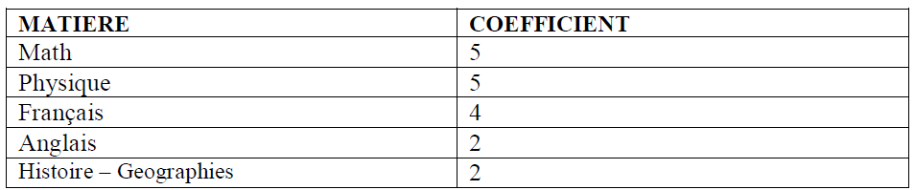

**Algorithmes en langage naturel**

On peut considérer un algorithme comme une machine fonctionnant en trois étapes :

1. Introduire les données nécessaires : Les **entrées**.

2. Exécuter séquentiellement des instructions sur ces données : Les **traitements**.

3. Afficher les résultats obtenus : Les **sorties**.

Les entrées (données) et les sorties (résultats) forment la partie **déclarations** d’un algorithme ; La partie **traitements** (actions) contient la liste des instructions (opérations).

Décrire la partie de déclarations, puis la partie d’actions pour les problèmes suivants :

1. Résolution de l’équation du premier degré suivante :**aX + b = 0**.

2. Résolution de l’équation du second degré suivante :**aX2 + bX + c = 0**.

3. Calcul de la surface et du périmètre d’un rectangle **ABCD**.

4. Détermination si un nombre entier **N** est premier ou pas. Un nombre est dit premier s’il n’admet que deux diviseurs : 1 et lui-même.